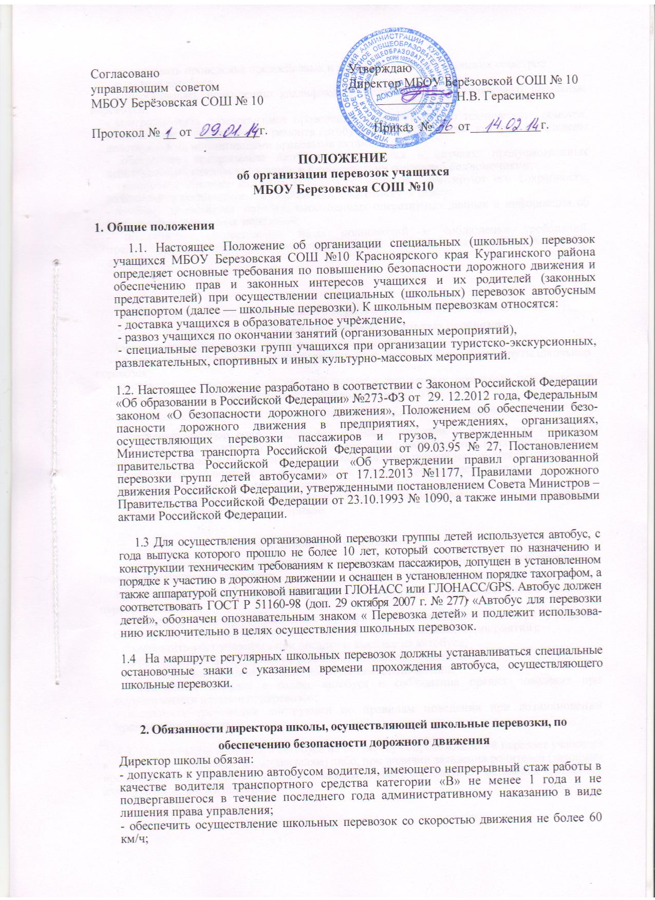

ПОЛОЖЕНИЕ
об организации перевозок учащихся
МБОУ Березовская СОШ №10

1. Общие положения
1.1. Настоящее Положение об организации специальных (школьных) перевозок учащихся МБОУ Березовская СОШ №10 Красноярского края Курагинского района определяет основные требования по повышению безопасности дорожного движения и обеспечению прав и законных интересов учащихся и их родителей (законных представителей) при осуществлении специальных (школьных) перевозок автобусным транспортом (далее — школьные перевозки). К школьным перевозкам относятся:
- доставка учащихся в образовательное учреждение,
- развоз учащихся по окончании занятий (организованных мероприятий),
- специальные перевозки групп учащихся при организации туристско-экскурсионных, развлекательных, спортивных и иных культурно-массовых мероприятий.

1.2. Настоящее Положение разработано в соответствии с Законом Российской Федерации «Об образовании в Российской Федерации» №273-ФЗ от 29. 12.2012 года, Федеральным законом «О безопасности дорожного движения», Положением об обеспечении безопасности дорожного движения в предприятиях, учреждениях, организациях, осуществляющих перевозки пассажиров и грузов, утвержденным приказом Министерства транспорта Российской Федерации от 09.03.95 № 27, Постановлением правительства Российской Федерации «Об утверждении правил организованной перевозки групп детей автобусами» от 17.12.2013 №1177, Правилами дорожного движения Российской Федерации, утвержденными постановлением Совета Министров – Правительства Российской Федерации от 23.10.1993 № 1090, а также иными правовыми актами Российской Федерации.
1.3 Для осуществления организованной перевозки группы детей используется автобус, с года выпуска которого прошло не более 10 лет, который соответствует по назначению и конструкции техническим требованиям к перевозкам пассажиров, допущен в установленном порядке к участию в дорожном движении и оснащен в установленном порядке тахографом, а также аппаратурой спутниковой навигации ГЛОНАСС или ГЛОНАСС/GPS. Автобус должен соответствовать ГОСТ Р 51160-98 (доп. 29 октября 2007 г. № 277) «Автобус для перевозки детей», обозначен опознавательным знаком « Перевозка детей» и подлежит использованию исключительно в целях осуществления школьных перевозок.
1.4 На маршруте регулярных школьных перевозок должны устанавливаться специальные остановочные знаки с указанием времени прохождения автобуса, осуществляющего школьные перевозки.
2. Обязанности директора школы, осуществляющей школьные перевозки, по обеспечению безопасности дорожного движения
Директор школы обязан:
- допускать к управлению автобусом водителя, имеющего непрерывный стаж работы в качестве водителя транспортного средства категории «В» не менее 1 года и не подвергавшегося в течение последнего года административному наказанию в виде лишения права управления;
- обеспечить осуществление школьных перевозок со скоростью движения не более 60 км/ч;
- организовать проведение предрейсовых и послерейсовых медицинских осмотров
водителя автобуса;
- способствовать повышению квалификации водителя, осуществляющего школьные перевозки;
- контролировать своевременное проведение государственного технического осмотра, технического обслуживания и ремонта автобуса в порядке и сроки, которые определены действующими нормативными правовыми актами;
- обеспечить прекращение автобусного движения в случаях, предусмотренных действующими правовыми актами, и в соответствии со своими полномочиями;
- обеспечить стоянку автобуса в условиях, которые гарантируют его сохранность, возможность технического обслуживания, подготовку к рейсу;
- доводить до водителя автобуса необходимых оперативных данных и информации об особенностях школьных перевозок;
- обеспечить осуществление иных полномочий и соблюдение требований, предусмотренных действующими нормативными правовыми актами Российской Федерации.

3. Обязанности лица, ответственного за работу по обеспечению безопасности дорожного движения при организации школьных перевозок
Директор при организации школьных перевозок обязан:
- в соответствии с установленным порядком открывать автобусные маршруты школьных перевозок;
- составлять и утверждать на каждый маршрут регулярных школьных перевозок его паспорт и схему, а также расписание движения по маршруту;
- утверждать список учащихся, пользующихся школьными перевозками;
- обеспечить подбор сопровождающих из числа работников школы или родителей (законных представителей) учащихся (далее - сопровождающие) и их инструктаж по вопросам безопасности движения и правилам оказания первой медицинской помощи;
- обеспечивать соблюдение иных требований, предусмотренных действующим
законодательством и иными нормативными актами.
- проводить инструктаж с подвозимыми учащимися по правилам поведения в автобусе с
записью в соответствующем журнале.
4. Обязанности сопровождающих
4.1 Сопровождающий, осуществляющий сопровождение детей при школьных перевозках, назначается приказом директора.
4.2. Сопровождающий, назначенный приказом директора, при осуществлении школьных
перевозок обязан:
- обеспечить посадку в школьный автобус лиц, включенных в список учащихся, подлежащих перевозке по окончании занятий (организованных мероприятий);
- производить учет учащихся при посадке и высадке из автобуса;
- контролировать использование ремней безопасности учащимися;
- не допускать нахождения в салоне автобуса посторонних лиц;
- обеспечивать порядок в салоне автобуса и соблюдение правил поведения при осуществлении школьных перевозок;
- выполнять требования инструкции по правилам поведения при возникновении чрезвычайных ситуаций.
4.3. По прибытии школьного автобуса на остановку сопровождающий передает учащихся их родителям (законным представителям) либо, при наличии заявления родителей (законных представителей), разрешает учащимся самостоятельно следовать от остановки школьного автобуса до места жительства.

5. Правила поведения при осуществлении
школьных перевозок
5.1 В процессе осуществления школьных перевозок сопровождающие должны находиться у дверей автобуса.
  - При движении перевозимые учащиеся не должны покидать своих посадочных мест без разрешения сопровождающего.
5.3 Лицам, находящимся в автобусе, запрещается курить, использовать ненормативную лексику и употреблять спиртные напитки.
5.4 Окна в салоне автобуса при движении должны быть закрыты.
5.5 Водителю запрещается выходить из кабины автобуса при посадке и высадке учащихся, осуществлять движение задним ходом.
5.6 Запрещается останавливать автобус вне мест, предусмотренных паспортом маршрута, кроме случаев вынужденной или экстренной остановки.
6. Ответственность лиц, организующих и
(или) осуществляющих школьные перевозки
Лица, организующие и (или) осуществляющие школьные перевозки, несут в установленном законодательством Российской Федерации порядке ответственность за жизнь и здоровье учащихся образовательного учреждения, перевозимых автобусом, а также за нарушение их прав и свобод.

- составлять и утверждать на каждый маршрут регулярных школьных перевозок его паспорт и схему, а также расписание движения по маршруту;
- согласовывать с родителями (законными представителями) учащихся, Управляющим советом условия организации школьных перевозок и сопровождения детей, в том числе от места жительства до места остановки школьного автобуса и от места остановки школьного автобуса до места жительства при перевозке учащихся по окончании занятий (организованных мероприятий);
— утверждать список учащихся, пользующихся школьными перевозками, с указанием их анкетных данных, местожительства и наименований автобусных остановок, на которых они садятся;
- обеспечивать подбор сопровождающих из числа работников школы или родителей (законных представителей) учащихся (далее — сопровождающие) и их инструктаж по вопросам безопасности движения и правилам оказания первой медицинской помощи;
- обеспечивать соблюдение иных требований, предусмотренных действующим законодательством и иными нормативными актами.
4. Обязанности сопровождающих
4.1 Сопровождающий, осуществляющий сопровождение детей при школьных перевозках, назначается приказом директора.
4.2. Сопровождающий, назначенный приказом директора, при осуществлении школьных
перевозок обязан:
- обеспечить посадку в школьный автобус лиц, включенных в список учащихся, подлежащих перевозке по окончании занятий (организованных мероприятий);
- производить учет учащихся при посадке и высадке из автобуса;
- не допускать нахождения в салоне автобуса посторонних лиц;
- обеспечивать порядок в салоне автобуса и соблюдение правил поведения при осуществлении школьных перевозок.
4.3. По прибытии школьного автобуса на остановку сопровождающий передает учащихся их родителям (законным представителям) либо, при наличии заявления родителей (законных представителей), разрешает учащимся самостоятельно следовать от остановки школьного автобуса до места жительства.

5. Правила поведения при осуществлении
школьных перевозок
5.1 В процессе осуществления школьных перевозок сопровождающие должны находиться у дверей автобуса.
  - При движении перевозимые учащиеся не должны покидать своих посадочных мест без разрешения сопровождающего.
5.3 Лицам, находящимся в автобусе, запрещается курить, использовать ненормативную лексику и употреблять спиртные напитки.
5.4 Окна в салоне автобуса при движении должны быть закрыты.
5.5 Водителю запрещается выходить из кабины автобуса при посадке и высадке учащихся, осуществлять движение задним ходом.
5.6 Запрещается останавливать автобус вне мест, предусмотренных паспортом маршрута, кроме случаев вынужденной или экстренной остановки.
6. Ответственность лиц, организующих и
(или) осуществляющих школьные перевозки
Лица, организующие и (или) осуществляющие школьные перевозки, несут в установленном законодательством Российской Федерации порядке ответственность за жизнь и здоровье учащихся образовательного учреждения, перевозимых автобусом, а также за нарушение их прав и свобод.

